

Responsabilidade: Grupo Espírita Seara do Mestre
www.searadomestre.com.br/evangelizacao



- Paiêêê!
Carlinhos chegou correndo, com o vigor dos seus 7 para 8 anos, trazido pela mãe, da aula de Evangelização, no Centro Espírita.
- Pai, não existe anjo da guarda com asinhas, auréola e tudo mais?
Carlos Henrique, com sua experiência como evangelizador, lembrou-se das dúvidas que as crianças traziam para as aulas.


- Não, meu filho. Anjinhos, com asinhas e auréolas, não existem.
- Mas, então, pai, para quem devo fazer minhas orações?
- As orações nós podemos fazer diretamente a Deus, ao nosso Mestre Jesus, ou ao nosso Espírito protetor.
- ? ? ?
- Na Doutrina Espírita, preferimos chamar os anjos de Espíritos protetores. Eles são Espíritos como nós, só que já desencarnaram.
- Ah, eu sei, pai! Desencarnado é quem já morreu, né?
- Isso mesmo. São Espíritos que através de boas ações evoluíram e do Plano Espiritual estão em condições de nos ajudar, nos inspirando boas idéias. Mas eles não decidem por nós. A responsabilidade de sermos pessoas boas, que cuida da natureza, respeita os outros e amam ao próximo é de cada um.
Carlinhos prestava atenção, e então o pai resolveu continuar:
- E quando você está com medo, o que você costuma fazer?
- Eu não tenho medo de nada! - disse o garoto, bem sério.
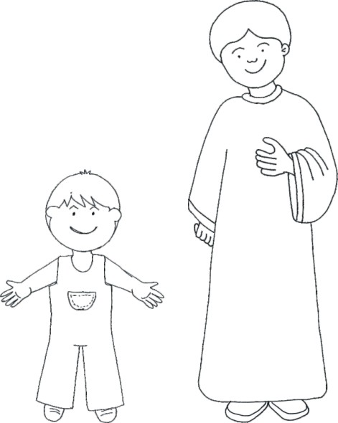
O pai, então lembrou de que o menino tinha medo, sim, de tempestade, de dormir no escuro e que sempre dormia com o abajur ligado. E uma noite ele acordou os pais no meio da noite porque estava com medo de que eles morressem, de que seu irmão morresse e até que seu cachorro morresse. Mas o pai disse apenas:
- Mas quando acontecer de você sentir medo de alguma coisa, você pode fazer algo que pode lhe ajudar muito. Você sabe o que é?
- Uma prece?
- Isso mesmo. Uma prece para que o seu Espírito protetor lhe inspire coragem e confiança em Deus. Você sabia que um dia todos nós poderemos ser Espíritos protetores? Vai depender de nossa evolução, das coisas boas que fizermos.
- Puxa, pai, que bom! Deve ser legal! Quero ser logo um Espírito protetor e ajudar as outras pessoas.
Pegou sua bola, e feliz com a nova lição, convidou o pai e o cachorro Chico para jogarem todos juntos.
História: Amália Paz e Claudia Schmidt
Desenhos: Cristina Chaves, Sociedade Espírita Casa do Caminho, bairro jardim das Palmeiras, Porto Alegre/RS

PARA REFLETIR:

Jesus tem muitas pessoas para cuidar de nós e como ele quer que todo mundo se sinta bem protegido, e com um amigo bom de verdade, que cuida da gente, que nos alegra e que nos protege, ele deixou junto de cada um de nós um amigo invisível.
Esse amigo é um Espírito que nos acompanha sempre, todos os dias, que chamamos de Espírito protetor ou anjo da guarda.
Através da prece e das boas atitudes nos aproximamos dele.

